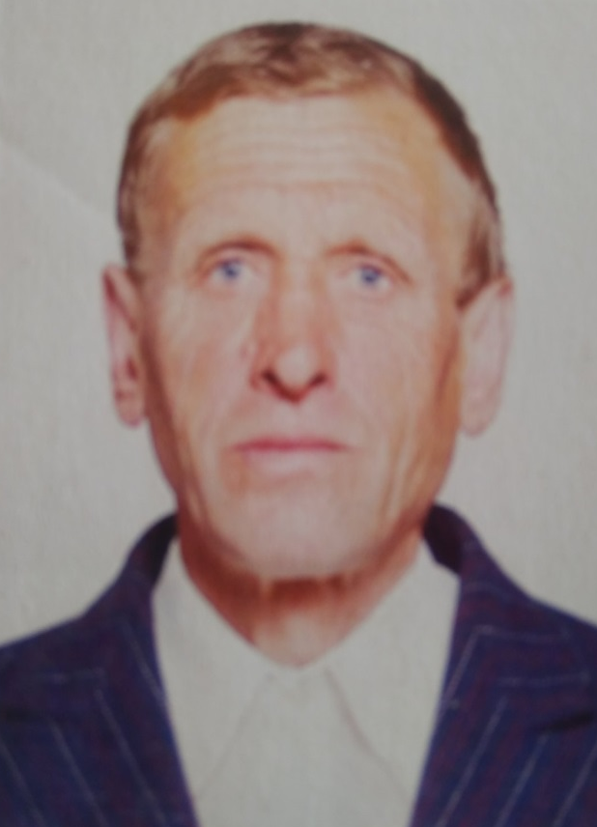

Стефаненко
Леонид Адамович
( 03.01.1959 – 23.02.2013)

Стефаненко Леонид Адамович родился в д.Турья, в многодетной семье. Окончил 8 классов и уехал учиться в Кричев на шафера и тракториста. После учебы ушел служить в армию, после возвращения с армии пошел работать механизатором колхоза «Рассвет», где был в числе лучших звеньевых и был награжден Орденом «Знак Почета». Удостоверение в музее, орден утерян.

